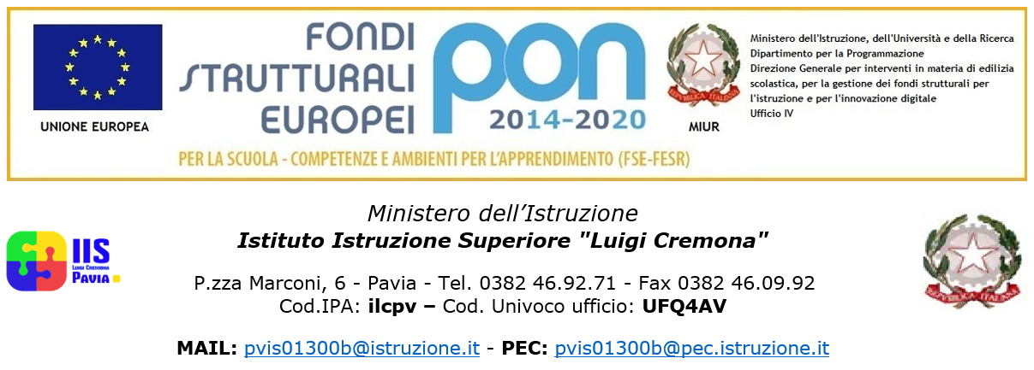

A.S. …………..

Questionario di valutazione dell’attività di tirocinio in azienda
            - Studente: ……………………………...………….……………………………………… Classe:……………
            - Indirizzo: INDUSTRIA E ARTIGIANATO PER IL MADE IN ITALY
            - Azienda: …………………………………………………………………………………..
            - Periodo di tirocinio: dal __________________ al __________________

Tutor aziendale: _______________________________________________

        - Premessa

Il questionario che Le viene presentato è uno strumento di valutazione dello studente che ha svolto il tirocinio presso la Vostra azienda e delle competenze da lui acquisite. In particolare, attraverso di esso Le chiediamo di esprimere un suo giudizio riguardo:
- le capacità relazionali e comportamentali (cioè quel complesso di atteggiamenti, comportamenti e qualità personali essenziali per ricoprire con successo un ruolo lavorativo);
- monitoraggio dell’esperienza;
- le competenze tecnico-professionali acquisite, in relazione alle attività svolte e concordate con il tutor scolastico.

Note per la compilazione
Il questionario dovrà essere compilato dalla persona che in azienda è responsabile dell'attività svolta dallo studente.
Il questionario sarà disponibile in azienda fin dall'inizio del tirocinio.
Per ogni competenza vi è una scala di valutazione a 5 posizioni (numerate da 1 a 5) che corrispondono ai seguenti livelli:
1 Molto negativo 2 Negativo 3 Sufficiente 4 Buono 5 Ottimo
1. Valutazione delle competenze relazionali e comportamentali
1. Rispetto delle regole
Si è dimostrato molto scorretto e irrispettoso di orari di lavoro, regole aziendali, attrezzature | 1 | 2 | 3 | 4 | 5 | Ha rispettato in modo puntuale orari di lavoro, regole aziendali, attrezzature
2. Collaborazione
Non è mai stato in grado di offrire/ ottenere collaborazione ai/dai colleghi | 1 | 2 | 3 | 4 | 5 | Ha saputo offrire/ottenere ottima collaborazione ai/dai colleghi
3. Relazionarsi
Non ha saputo mai relazionarsi con colleghi/superiori/soggetti esterni | 1 | 2 | 3 | 4 | 5 | Ha instaurato ottime relazioni con colleghi/superiori/soggetti esterni
4. Riconoscimento del ruolo
Non è riuscito a comprendere il ruolo assegnato in azienda | 1 | 2 | 3 | 4 | 5 | E' riuscito senza difficoltà a ricoprire il ruolo assegnato in azienda
5 . Comunicazione
Ha mostrato molte difficoltà di comunicazione sia con i colleghi che con i superiori | 1 | 2 | 3 | 4 | 5 | Ha dimostrato di comunicare in modo adeguato sia con i colleghi che con i superiori
6 . Svolgere i compiti assegnati
Non è stato in grado di svolgere i compiti assegnati né di rispettare le consegne | 1 | 2 | 3 | 4 | 5 | Ha svolto i compiti assegnati, rispettando tempi e modalità e verificando la conformità del risultato
7. Utilizzare linguaggi specifici
Non utilizza i linguaggi specifici richiesti dal proprio ruolo | 1 | 2 | 3 | 4 | 5 | Utilizza in modo appropriato i linguaggi specifici
8. Apprendere indicazioni operative
Ha avuto molte difficoltà ad apprendere le indicazioni operative | 1 | 2 | 3 | 4 | 5 | Ha appreso con facilità le indicazioni operative

2. SCHEDA DI VALUTAZIONE DELLE COMPETENZE TECNICO-PROFESSIONALI desunte dal progetto formativo ai sensi del DM92

COMPETENZA | VALUTAZIONE
1: Predisporre il progetto per la realizzazione di un prodotto sulla base delle richieste del cliente,delle caratteristiche dei materiali, delle tendenze degli stili valutando le soluzioni tecniche proposte, le tecniche di lavorazione,i costi e la sostenibilità ambientale. | 1 2 3 4 5
2. Realizzare disegni tecnici e/o artistici, utilizzando le metodologie di rappresentazione grafica e gli strumenti tradizionali o informatici più idonei alle esigenze specifiche di progetto e di settore/contesto | 1 2 3 4 5
3. Realizzare e presentare prototipi, modelli fisici e/o virtuali, valutando la loro rispondenza agli standard qualitativi previsti dalle specifiche di progettazione. | 1 2 3 4 5
4. Gestire, sulla base di disegni preparatori e/o modelli predefiniti nonché delle tecnologie tradizionali e più innovative, le attività realizzative e di controllo connesse ai processi produttivi di beni/manufatti su differenti tipi di supporto/materiale, padroneggiando le tecniche specifiche di lavorazione, di fabbricazione, di assemblaggio. | 1 2 3 4 5
5. Predisporre/programmare le macchine automatiche, i sistemi di controllo, gli strumenti e le attrezzature necessarie alle diverse fasi di attività sulla base delle indicazioni progettuali, della tipologia di materiali da impiegare, del risultato atteso, monitorando il loro funzionamento, pianificando e curando le attività di manutenzione ordinaria. | 1 2 3 4 5
6. Elaborare, implementare e attuare piani industriali/commerciali delle produzioni, in raccordo con gli obiettivi economici aziendali /di prodotto e sulla base dei vincoli di mercato. | 1 2 3 4 5

Data ………………………………………….

Firma e timbro del soggetto ospitante

Visto

Tutor Scolastico

….…................................

